


RG-SEC-02-03
VERSIÓN 6
Colegio “Villa de las Flores” S.C.
“Ofreciendo una formación integral para toda la vida”
www.cvf.edu.mx

PLAN DE CLASE/NOTA TÉCNICA
NIVEL: SECUNDARIA

1.- NOMBRE DEL PROFESOR: Jorge Arroyo García GRADO: 1° GRUPO: A
2.- ASIGNATURA: IGUALDAD DE GÉNERO
3.- TRIMESTRE: PRIMERO
4.- SEMANA: del 10 AL 14 DE octubre DEL 2022
5.- TIEMPO: 50 MINUTOS
6.- TEMA: SEXO Y LA PERSPECTIVA DE GÉNERO.
7.- PROPÓSITOS: Comprenderá la diferencia entre ambos conceptos Sexo y Género.

8.- COMPETENCIA:
Características generales de ambos conceptos sexo y género.
9.- APRENDIZAJE ESPERADO:
El alumno comprenderá la importancia de los roles de ambos sexos dentro de una sociedad.
10.- CONTENIDOS:
De las expectativas de comportamiento generadas en los roles, las personas con esta información generan estereotipos de género; estos se refieren a las creencias y atribuciones sobre cómo debe ser y cómo debe comportarse cada género. Con frecuencia son simplificaciones excesivas que reflejan prejuicios, clichés e ideas preconcebidas. Los estereotipos generan dicotomía por tratar a los sexos como diametralmente opuestos y no con características parecidas. El estereotipo de género logra convertirse en un hecho social tan fuerte que llega a creerse que es algo natural. Sin embargo, las mujeres y los hombres son dos grupos que tienen muchas semejanzas y algunas diferencias. Estereotipos derivados de las relaciones primarias entre hombres y mujeres por la división sexual del trabajo en el ámbito familiar.
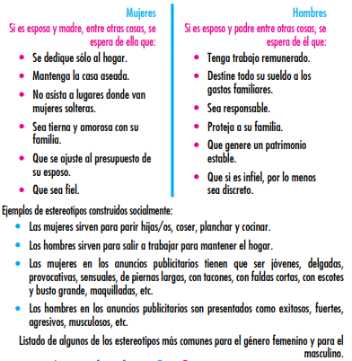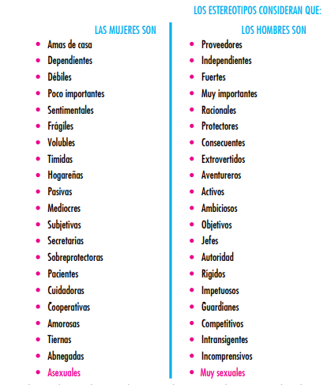

Si bien socialmente se ha reconocido un espacio de importancia a la mujer, este tradicionalmente ha sido ligado exclusivamente al cuidado de otras personas y al hogar. Aquí radica la importancia fundamental de la atribución de nuevos significados. Mujeres y hombres pueden compartir espacios y atribuciones, sus diferencias biológicas y capacidades hacia diferentes especialidades, no les mengua la posibilidad de desempeñar actividades compartidas. Los estereotipos y diferencias genéricas han colocado a mujeres y hombres en posiciones opuestas. La importancia de la educación en equidad que realiza este trabajo, radica en la tranversalización de género.

Pag.1 manual de identidad de género.
11.- RECURSOS:
Manual de sensibilización en perspectiva de género
12.- MATERIALES:
Cuaderno y nota técnica.
13.- EVALUACIÓN:
- ACTITUDINAL: El alumno comprende los distintos roles de género y sexo dentro de una sociedad.
- Los mismos derechos para ambos y el mismo trato.
- CONCEPTUAL: sabe y conoce las características esenciales de cada concepto. Características físicas para el sexo y características sociales como personas iguales en derechos y obligaciones.
- PROCEDIMENTAL: Que me hace igual ante la ley.
- Derecho al voto, derecho a un trabajo igualmente remunerado, derecho a elegir lo que deseo ser, entre otros.
14.- IMPLEMENTACIÓN DE ACCIONES DEL P.E.M.C. (Guiarse del programa escolar de mejora continua)
15.- INICIO:

- Actividad rompe hielo:
16.- DESARROLLO:
17.- CIERRE:

Actividad:
En tu cuaderno identifica los estereotipos más comunes que observas en tus compañeros, profesores y familiares, menciona cuales crees que deben erradicarse o conservarse según tu propia opinión.
Actividad grupal o individual:
Sera grupal y se contestara el apunte de forma individual.
18.- EVALUACIÓN:
Se evaluará la participación y el apunte de cuaderno del alumno con una escala de 0.1 décimas para su calificación mensual.

Autoevaluación:
- Coevaluación:
- Heteroevaluación:

19.- TAREA: No hay tarea la actividad se califica en clase.

